Технічне завдання на демонтаж меблів та обладнання в приміщенні магазину
м. Рівне, вул. Бачинського, 5
- Меблі, обладнання
Демонтаж меблів які знаходяться в приміщенні магазину (перелік додається).
Специфіка меблі – вона не розбірна (складається із цільних частин).
При демонтажі меблів виконати наступні вимоги:
- меблі (обладнання) демонтуються разом зі всіма супутніми елементами (зворотні планки, підставки, кронштейни, інше);
- підключене до мережі обладнання демонтуєтеся разом з колодками;
- меблі повинні бути повністю упаковані стрейч плівкою;
- кути всіх меблів повинні бути додатково захищені гофрокартоном;
- ключі від всіх дверцят кріпляться скотчем до відповідних меблів;
- якщо присутні дверцята з під двох рівневих столів, то вони знімаються разом з петлями (петлі прикріплені до дверцят);
- світильники замотуються в повітряно-бульбашкову плівку і складаються в коробку-тубус

- Підлога
- Підлога залишається без змін.

- Стіни (фасад)
- Виконується шпаклювання отворів після демонтажу меблів – 10 місць.
- Підсобне приміщення із гіпсокартону (з дверима) залишається без змін.

- Стеля (висота h-3500)
- Виконується демонтаж лінійних світильників і звукових колонок
- Направляючі профіля з під освітлення, після демонтажу обладнання, залишається без змін

- Електрика
- Електрощіток з комплектуючими демонтується.
- Шафа комутаційна демонтується (в комплекті з встановленим обладнанням)
- Місця виводів кабелів зі стіни в торговому залі ізолюються.
- При відключенні обладнання, меблів перевірити цілісність виводів 220В, виконується ізоляція проводів для запобіганню коротко замикання.
- Демонтовані світильники пакуються в повітряно-бульбашкову плівку і складаються в коробку-тубус
- Демонтоване інженерне обладнання захищаєтеся гофорокатоном та стрейч плівкою.

- Фасад:
- Виконати відключення та демонтаж зовнішньої вивіски (2 зовнішні і 1 внутрішня)
- Виконати демонтаж плівки оракал над вітриною

- Обладнання:
- Виконати демонтаж обладнання згідно переліку.

- Інше
- Час робіт: Демонтаж меблів та їх розбір можливий у робочий час ТРЦ. Виніс з магазину меблів та обладнання можливе до 8:00 ранку або з 22:00.
- Розцінки на роботи по демонтажу меблів обладнанню повинні, також включати роботи по завантаженню автомобіля демонтованими ТМЦ.
- Все демонтоване обладнання повинно бути повністю упаковане стрейч плівкою, кути повинні бути додатково захищені гофрокартоном.
- Після проведення демонтажних робіт виконати прибирання приміщення з пакуванням та утилізацією побутового сміття.
- Транспортування меблів, обладнання: магазин-склад виконує Підрядник. Адреса складу Київська обл. Бориспільський р-н с. Мартусівка вулиця Мойсеєва, 72.
- Передати звільнене приміщення керівнику магазину.

Перелік демонтованого обладнання
№ | Найменування | Од.  вим. | К-сть | Примітка
Торгове обладнання
 | Стіл парта 1000х500х750 | ШТ | 1,00
 | СТЕЛАЖІ ОЦИНКОВАНІ МБП | ШТ | 1,00
 | Панель 600мм | ШТ | 2,00
 | Набір стільців | К-т | 1,00 | 5 шт.
 | Панель 1200мм | ШТ | 8,00
 | Шафа (600 мм) | ШТ | 1,00
 | Стіл для телефонів, 800 ДСП | ШТ | 3,00
 | Стіл технічної зони фристендинг_ДСП | ШТ | 1,00
 | Стіл двухрівневий ДСП | ШТ | 2,00
 | Шафа металева | ШТ | 1,00 | 1970x1000x500 (закріплена до підлоги)
Інженерне обладнання
 | Світильник лінійний | ШТ | 82,00
 | Колонка звукова | ШТ | 2,00
 | Шафа комутаційна | ШТ | 1,00 | Разом з комплектуючим (патч панель, подовжувач)
 | Вогнегасник | ШТ | 3,00 | Разом з кронштейнами та підставками
 | Лічильник електроенергії | ШТ | 1,00
 | Автоматичний електричний вимикач | ШТ | 11,00
Вивіска
 | Вивіска - Короб | ШТ | 3,00 | 3900х750мм – 2 шт  2300х240 – 1 шт

Фото магазину

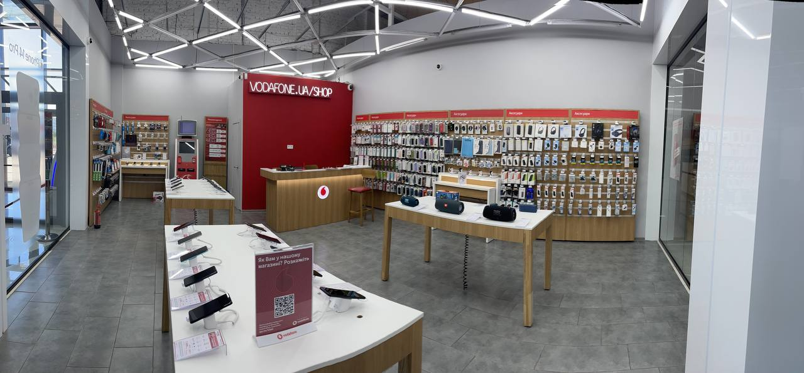

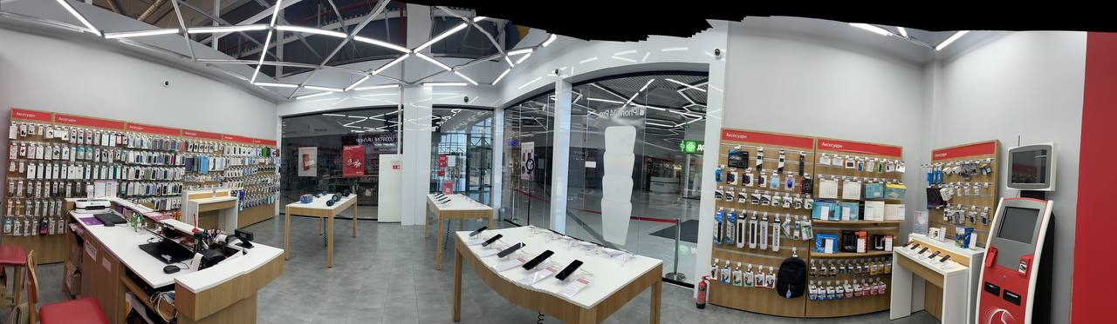

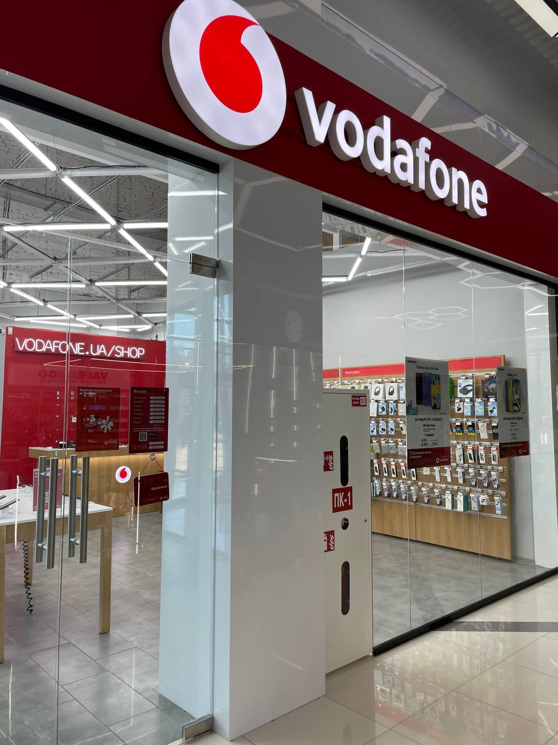 | 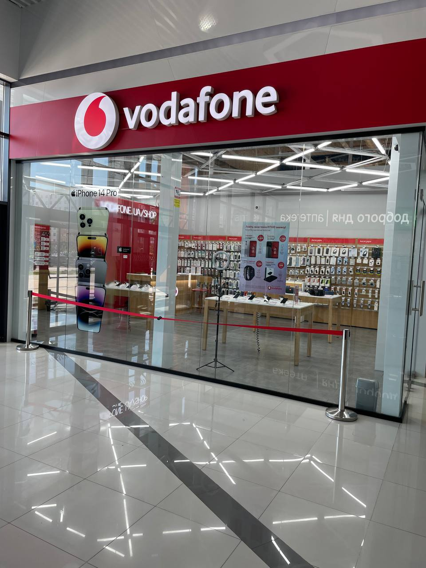

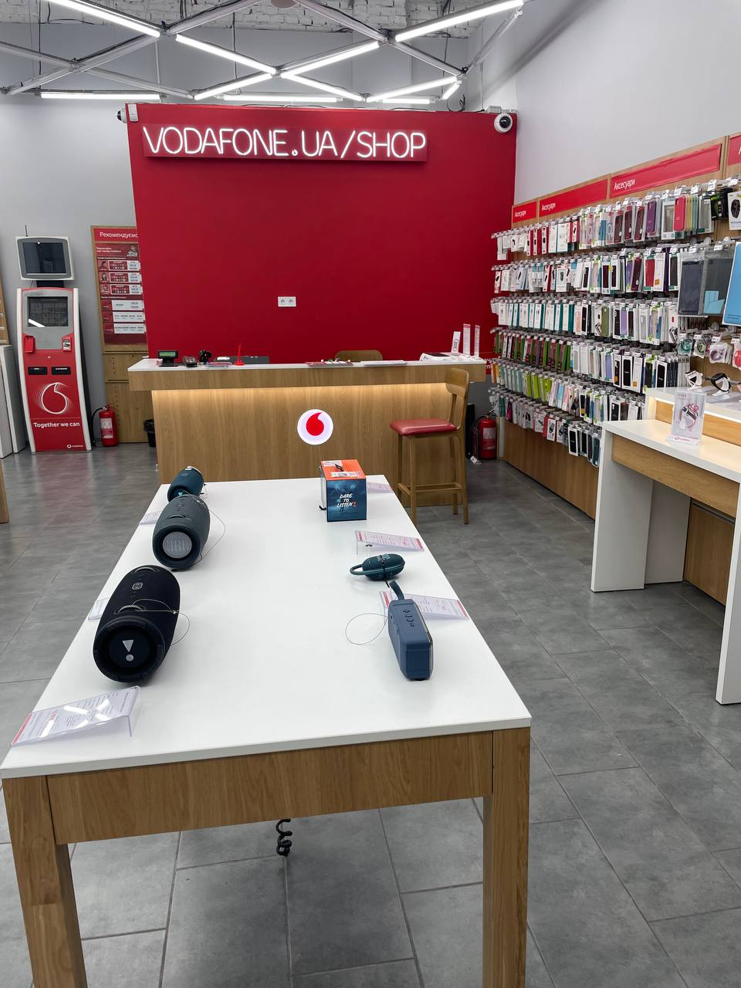

Вартість робіт має рекомендаційний характер, ціни на матеріали відповідно до Епіцентру, Нова Лінія.
Матеріал такий як шліфпапір, сверло, валік, пензли і т.д.(розхідні матеріали) мають бути враховані в вартість робіт.

Електронна адреса для зв’язку kpbud@vodafone.ua

- Свою цінову пропозицію висилаєте на електронну пошту, заповніть таблицю
№ п/п | Підрядник(назва компанії) | Телефон,контактна особа(ПІП) | сума КП з ПДВ(з урахуванням матеріалів) | передоплата | Кількість календарних днів на роботи | Примітки(тов,ФОП №гр)
1

Всі питання ТІЛЬКИ через електронну пошту
Дата подачі заявки до 10.00 28.08.2023 г

